São Paulo: águas e números
Vicente Andreu Guillo
Presidente da Agência Nacional de Águas
Há, nos últimos dias, saudável mudança de posicionamento do governo do Estado de São Paulo em relação à crise hídrica. O novo secretário de recursos Hídricos, Benedito Braga, expôs que é necessário buscar alternativas estruturantes para o abastecimento de água para São Paulo, além daquelas que já foram anunciadas pelo governador. As obras até aqui anunciadas são importantes, não há duvidas, mas padecem de duas grandes fragilidades: nem ficarão prontas para serem solução de curto prazo, nem são relevantes o suficiente para evitar novas crises no longo prazo. O novo presidente da Sabesp, Jerson Kelman, por sua vez, tem assumido que tratará a crise com transparência. A transparência dará a verdadeira dimensão da crise.
Para o curto prazo, porém, os números não são nada animadores. Ao não ter familiaridade ou especialistas no tema, a grande imprensa persiste em divulgar números que se não são errados também não expressam a intensidade da crise. Por exemplo, um dos maiores jornais do Brasil afirmou que os reservatórios do Cantareira tiveram, com as chuvas de dezembro, um de seus melhores meses do ano em termos de afluência de água. Errado? Não, certo, afinal os 12,77 m³/s médios de afluência em dezembro são apenas ligeiramente inferiores às afluências de janeiro, março e abril de 2014. Porém, esses 12,77 m³/s representam o pior mês de dezembro de toda história e menos de 25% da média desse mês. E assim acontece com outros números, como a insistência em divulgar que o Cantareira está com cerca de “6,0% de sua capacidade, incluindo as duas cotas da reserva técnica”, o que para a grande maioria da população quer dizer apenas 6%, quando na verdade esses reservatórios estão com -22,7 % de seu volume útil, o que é uma diferença enorme. O gráfico abaixo apresenta a situação dos volumes de água acumulados no Sistema Cantareira, mês a mês.
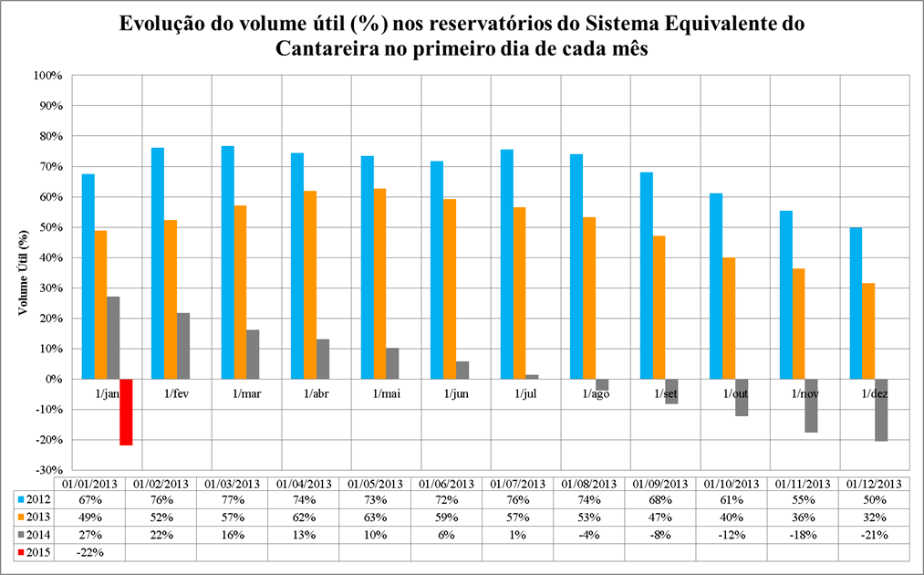
A afluência ao Cantareira em janeiro de 2015, em torno de 9,5m³/s é ainda menor do que a de janeiro de 2014 (14,32m³/s) e muito distante da média histórica deste mês, que é de 62 m³/s . O mês de janeiro é historicamente, nessa região, o 2º mês mais chuvoso do ano, praticamente encostado com fevereiro. Mesmo com as reduções de retirada no sistema Cantareira, os reservatórios estão perdendo em torno de 18,5m³/s, quase o dobro do que está chegando. Significa que estão esvaziando, quando, a partir de outubro deveria ter começado o processo de reenchimento, para enfrentar o próximo período seco, que se inicia a partir de abril. Mesmo enfrentando esta situação, há pessoas sérias dizendo que a luz vermelha ainda não acendeu. Melhor trocar o fusível.
Tenho o temor de que a paralisia diante das medidas necessárias vá se justificar ainda mais em previsões e projeções. Como a meteorologia tem confiabilidade apenas para previsões com menos de 15 dias, a incerteza além disto poderá servir apenas para adiar decisões. As projeções sobre o comportamento dos reservatórios – se vamos ou não ter água para atravessar essa crise – valem-se de estatísticas de 84 anos, o que é um período muito satisfatório, porém, não há segurança em adotá-las quando se está convivendo com um fenômeno persistente, que não tem nenhuma correlação com tais séries.
Temos proposto, deste abril de 2014, a operação do sistema Cantareira com base em uma metodologia que priorize a segurança hídrica dos reservatórios. Essa metodologia levaria em conta a realidade observada em termos de vazões afluentes, com o objetivo de atingir-se uma meta no volume nos reservatórios em uma data especifica. A oferta de água ficaria subordinada a essa meta. Esta metodologia, além de tentar proporcionar segurança ao reservatório, permitiria ampla transparência das razões das decisões adotadas.
Da primeira vez sugerimos que o Cantareira fosse operado buscando-se atingir 5% de seu volume útil em novembro de 2014. Não houve acordo, o Cantareira chegou a -20 % no final desse mês, uma diferença, portanto, de 25% em seu volume.
A operação do Cantareira segue sendo resultado da esperança que chuvas abundantes virão. Há um esforço real na redução das vazões liberadas e de novas ofertas de água, mas insuficientes diante da realidade de uma seca que insiste em surpreender.
Vicente Andreu Guillo. Estatístico. Presidente da Agência Nacional de Águas (ANA)

Artigo publicado no blog RCCL em 21 de janeiro de 2015

